新 书 推 荐

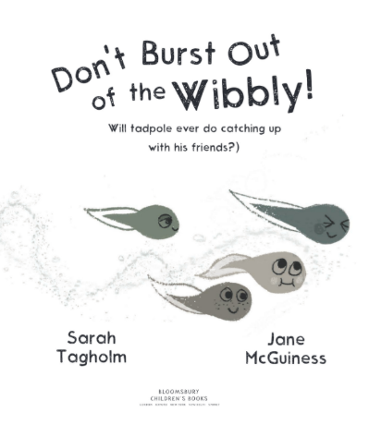
中文书名：《不要从泡泡里出来！》
英文书名：Don’t Burst Out of the Wibbly
作 者：Sarah Tagholm and Jane McGuinness
出 版 社：Bloomsbury UK
代理公司：ANA/Emily Xu
页 数：24页
出版时间：2024年4月
代理地区：中国大陆、台湾
审读资料：黑白草稿
类 型：儿童绘本

内容简介：

这是一个有趣的、满是爱的、吸引人的故事，讲述了一只小蝌蚪在史诗般的旅程后成为了自己。当小蝌蚪和他其他的蝌蚪朋友们醒来时，他们一起在WIBBLY里面漂浮着，很放松。但渐渐地，朋友们开始从WIBBLY里面冲出来，他感到着急而又惶恐，觉得自己被遗忘了，更重要的是无论他如何努力，总是会慢半拍，无法跟上大家的步伐。最终，他能成功地变成一只青蛙吗？

这个温馨、搞笑的故事恰当且完美地反应出了孩子们企图跟上周围人的步伐时所感到的焦虑。其实不只是孩子们，成年人也经常会面对这样的情况。人们总是喜欢跟上周围人的步伐，为此不惜付出一切代价，包括给自己施加过多的压力。不如试着放轻松一点，给自己一些喘息的机会，结局或许会出乎你的意料。除此之外，本书还带有一部分科学知识，以独特而滑稽的语言书写了一只小蝌蚪成为青蛙的过程，定能深受孩子们的喜爱。

作者简介：

莎拉·塔霍姆（Sarah Tagholm）是一位儿童作家，她喜欢写困惑的动物、淘气的孩子和所有有趣且奇怪的故事。她的第一本书《直升机上的狼》由安徒生出版社出版，插图由帕迪·唐纳利绘制。

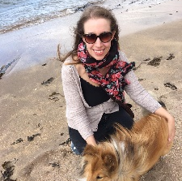
简·麦吉尼斯（Jane McGuinness）是一位苏格兰插画家和作家，专门研究图画书。她喜欢动物、树木和自然世界，并在剑桥艺术学院获得了享有盛誉的儿童图书插图硕士学位。她曾获得过塞巴斯蒂安·沃克奖，而后出版了她的首部图画书《向刺猬打招呼!》(Walker Books, 2018)，该书入围了克劳斯·弗拉格奖的长名单。Jane McGuinness - Children's Book Illustrator

内页插图：

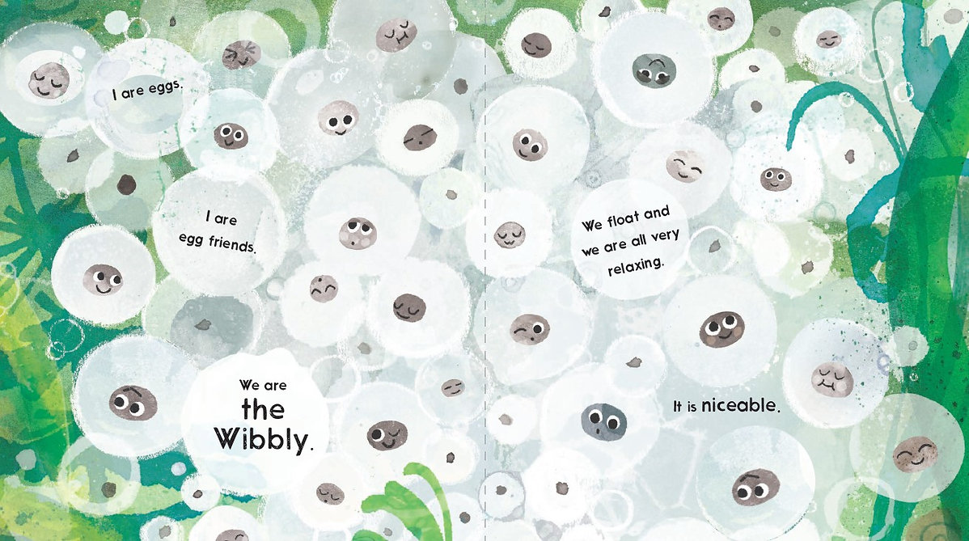
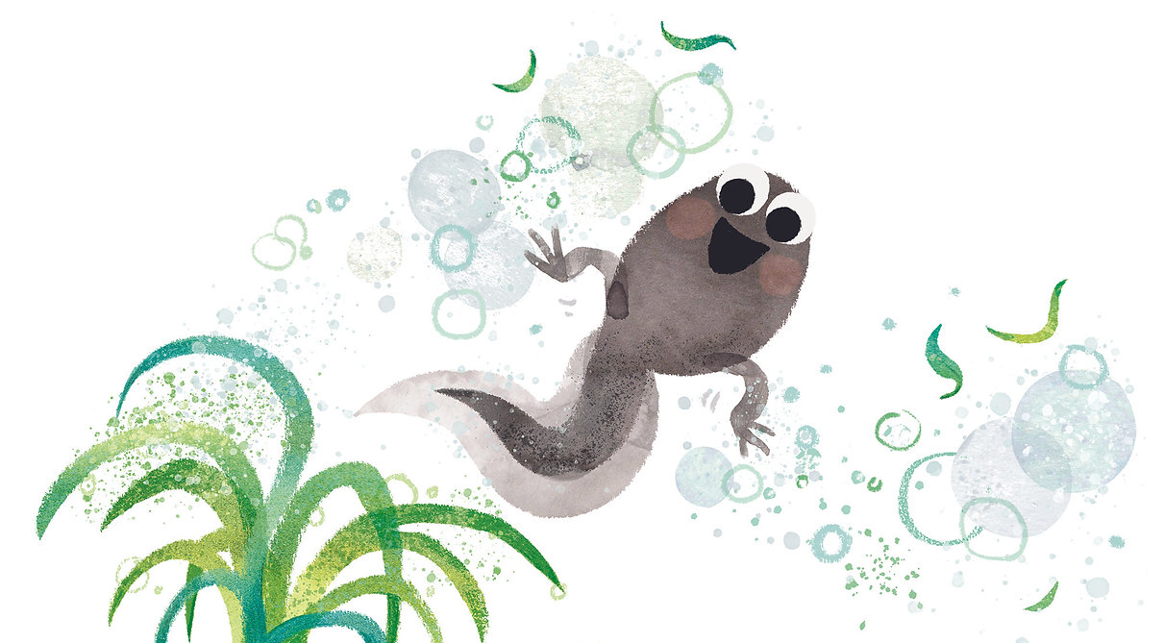

谢谢您的阅读！
请将回馈信息发至：Emily@nurnberg.com.cn
徐书凝 (Emily Xu)
安德鲁﹒纳伯格联合国际有限公司北京代表处
北京市海淀区中关村大街甲59号中国人民大学文化大厦1705室, 邮编：100872
电话：010-82504206
传真：010-82504200
Email: Emily@nurnberg.com.cn
网址：http://www.nurnberg.com.cn
微博：http://weibo.com/nurnberg
豆瓣小站：http://site.douban.com/110577/
微信订阅号：ANABJ2002

